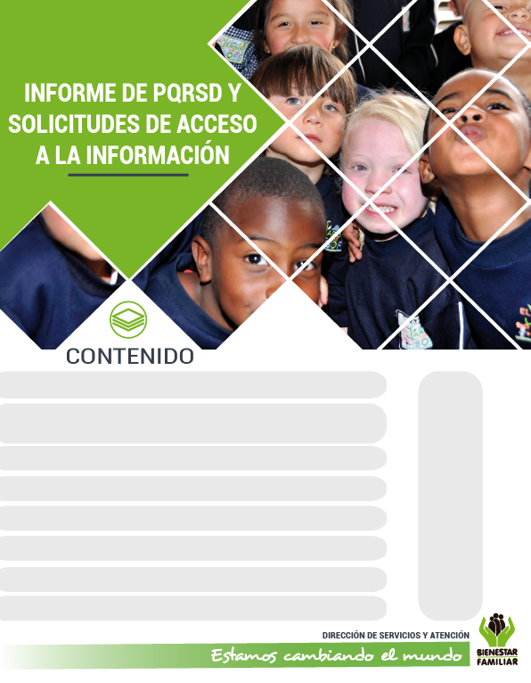

15

22

20

**Mayo 2017**

8. Canales de comunicación

7. Sabias qué…

6. Transparencia y acceso a la información

5. Cultura y participación ciudadana

4. Satisfacción y percepción ciudadana

3. Top de trámites y servicios más consultados

2. Información de Quejas, Reclamos Sugerencias y Denuncias

1. Peticiones ciudadanas por tipo y canal de atención

25

17

15

13

4

2

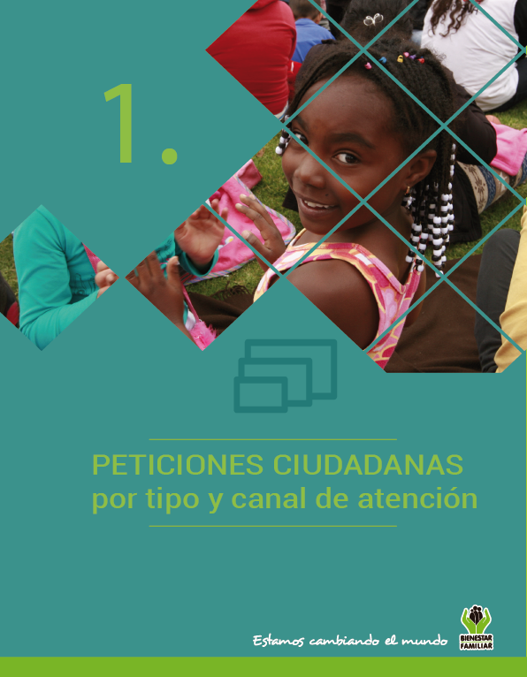

En el mes de **mayo** de 2017, ICBF recibió un total de **65.058** peticiones a Nivel Nacional a través de los diferentes canales de atención. Los canales más utilizados por los ciudadanos fueron el presencial y el telefónico con un 44% y 24% respectivamente.

PETICIONES CIUDADANAS

POR TIPO Y CANAL DE ATENCIÓN

**Peticiones recibidas por canal de atención ICBF. Mayo 2017**

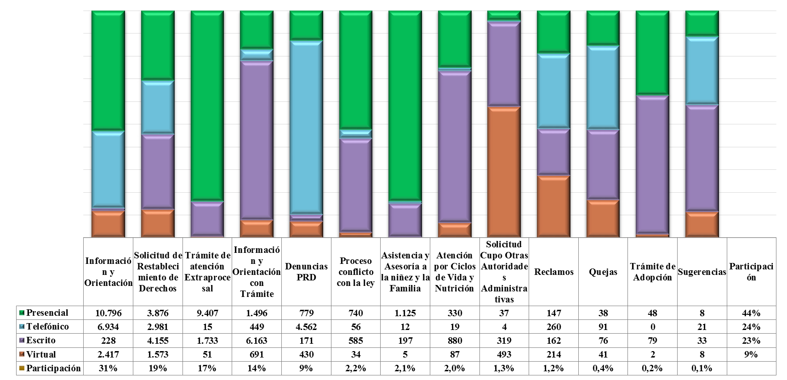

Fuente: Sistema de Información Misional – SIM generada el 05 de Junio de 2017

Los puntos de atención presencial en los cuáles se recibió un mayor número de peticiones fueron: los Centros Zonales de Neiva (Reg. Huila), Kennedy, Bosa, Suba y Ciudad Bolívar (Reg. Bogotá).

En el canal telefónico, las peticiones fueron presentadas por los ciudadanos a través de las líneas de atención 141 (Línea de protección a Niños, Niñas y Adolescentes) y la Línea 018000 91 80 80 (Línea Nacional de Bienestar).

El Canal Virtual incluye peticiones recibidas mediante chat, al correo electrónico ([atenciónalciudadano@icbf.gov.co](mailto:atenciónalciudadano@icbf.gov.co)), página web ([www.icbf.gov.co](http://www.icbf.gov.co)), Twitter y Facebook.

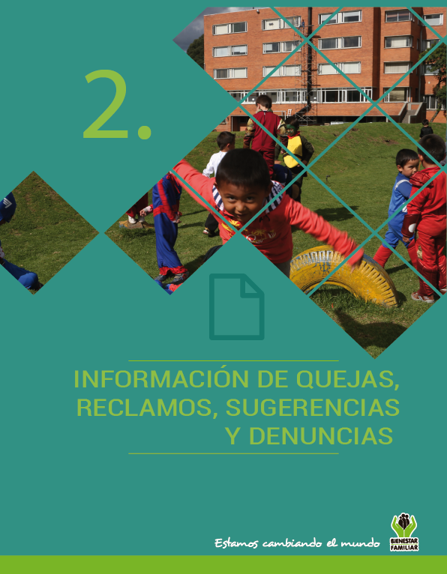

En el siguiente cuadro, se muestran las Quejas, Reclamos y Sugerencias recibidas en el mes **mayo** por Regional. En color naranja se muestran las Sedes Regionales que más Quejas, Reclamos y Sugerencias recibieron:

QUEJAS, RECLAMOS Y SUGERENCIAS

**Quejas, Reclamos y Sugerencias recibidos por Regional ICBF. Mayo 2017**



Fuente: Sistema de Información Misional - SIM junio 05 de 2017

Se entiende como **Queja**, **c**uando una persona pone en conocimiento del Instituto posibles conductas irregulares de los servidores, ex servidores públicos y colaboradores, en el ejercicio de sus funciones públicas.

QUEJAS

**Cuadro comparativo Quejas por Regional ICBF (abril – mayo 2017)**



Fuente: Sistema de Información Misional - SIM Junio 05 de 2017



* Peticiones que se reciben en las Direcciones / Sub direcciones y Oficinas que se encuentran en la Sede Nacional.

En el mes de **mayo** de 2017 se recibieron 246 quejas, evidenciando un aumento del 57% respecto a abril. El incremento porcentual más significativo en el número de Quejas se presentó principalmente en las Regionales: Santander (1.200%), Cesar (500%), Atlántico (200%), Quindío (167%) y Bogotá (100%).

Los motivos por los cuáles se presenta el mayor número de quejas son: Incumplimiento, abuso o extralimitación de deberes o funciones, demora en la atención (omitir, negar, retardar o entrabar de asuntos a su cargo o prestación del servicio), maltrato al ciudadano, afectando principalmente los servicios de: Proceso Administrativo de Restablecimiento de Derechos, servicio al ciudadano y asuntos conciliables como fijación de custodia y cuidado personal.

QUEJAS

**Motivos y servicios afectados por quejas. Mayo 2017**



Fuente: Informes SIM, corte 05 de junio de 2017

En las quejas por **incumplimiento, abuso o extralimitación de deberes o funciones**, los ciudadanos manifiestan entre otras cosas, que los profesionales que llevan los procesos de restablecimiento de derechos no tuvieron en cuenta las pruebas presentadas y evaluaciones requeridas para la decisión final.

Las quejas por **demoras en la atención** se presentan principalmente por incumplimiento de las citas programadas por los profesionales, lo que retarda la diligencia del proceso y también la injustificada espera para recibir la atención.

El **maltrato al ciudadano** fue motivado por el inconformismo por el trato recibido por parte de los colaboradores del ICBF en los diferentes puntos de atención.

El 62% (152) de las quejas son interpuestas contra Defensores de Familia, principalmente en los Centros zonales: Kennedy, Bosa, Suba (Reg. Bogotá), Soacha (Reg. Cundinamarca), Popayán (Reg. Cauca) y Florencia 1 (Reg. Caquetá), respectivamente.

Se entiende por **Reclamo** cuando el usuario da a conocer la suspensión injustificada o la prestación deficiente de cualquiera de los programas y servicios a cargo y en nombre del ICBF.

RECLAMOS

**Comparativo Reclamos por Regional ICBF. (abril – mayo 2017)**



Fuente: Informes SIM, corte 05 de junio de 2017



* Peticiones que se reciben en las Direcciones/Sub direcciones y Oficinas que se encuentran en la Sede Nacional.

En **mayo** de 2017 se recibieron 783 reclamos evidenciando un aumento del 26% respecto a abril. El incremento porcentual más significativo en el número de Reclamos se presentó principalmente en las Regionales: Risaralda (267%), Cauca (243%), La Guajira (167%), Arauca (133%) y Nariño (133%).

El mayor número de Reclamos presentados en **mayo** de 2017, están motivados por la atención en Hogares Comunitarios de Bienestar, Centros de Desarrollo Infantil – CDI y Proceso Administrativo de Restablecimiento de Derechos. Los reclamos fueron motivados principalmente por: Incumplimiento de obligaciones, Maltrato a Niños, Niñas y Adolescentes e Idoneidad del Recurso Humano.

RECLAMOS

**Motivos y servicios afectados por Reclamos ICBF. Mayo 2017**



Fuente: Informes SIM, corte 05 de Junio de 2017

En los Reclamos por **incumplimiento de obligaciones**, los padres y acudientes de los beneficiarios de los programas de HCB y CDI manifestaron su inconformidad por la falta de cuidado hacia los Niños, Niñas y Adolescentes por parte de las madres comunitarias o agentes educativos, así como, la suspensión de los cupos a los beneficiarios, manifiestan que los niños quedan al cuidado de personas no idóneas o que en algunos casos cuando ocurre algún accidente con los beneficiarios, los padres sólo son informados hasta el momento recoger el niño.

**Maltrato a Niños, Niñas y Adolescentes**, se presenta cuando los agentes educativos maltratan a los Niños, Niñas y Adolescentes física, verbal y psicológicamente.

**Idoneidad del Recurso Humano**, se presenta cuando los agentes educativos no tienen las competencias específicas para ejercer dicha labor, y en algunos casos realizan constantemente escándalos públicos, así como también cuando su familia presenta problemas internos que interfieren en la correcta prestación del servicio.

Las **Sugerencias**, son propuestas presentadas por cualquier persona orientadas al mejoramiento continuo en la atención y prestación de los servicios del ICBF.

SUGERENCIAS

**Comparativo sugerencias por Regional ICBF. (Abril – Mayo 2017)**



Fuente: Informes SIM, corte 05 de Junio de 2017



* Peticiones que se reciben en las Direcciones/Sub direcciones y oficinas que se encuentran en la Sede Nacional.

En el mes de **mayo** de 2017 se recibieron 70 Sugerencias. Este valor aumento en un 75% con respecto al mes de abril, especialmente, en las regionales de Huila, Tolima y Bogotá.

El mayor número de Sugerencias presentadas en **mayo** de 2017, obedece a **Felicitaciones y agradecimientos** de los ciudadanos a servidores y funcionarios que les colaboraron en su gestión; **Servicio al ciudadano**, por recomendaciones sobre la infraestructura en los puntos de atención y sugerencias relacionadas con los **hogares comunitarios** en los que se brinda atención a la primera infancia.

SUGERENCIAS

**Sugerencias recibidas por motivos ICBF. Mayo de 2017**

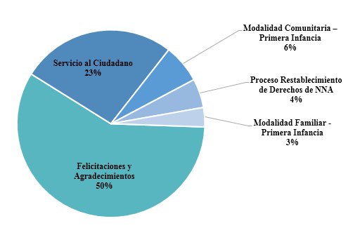

Fuente: Informes SIM, corte 05 de junio de 2017

Las regionales donde se presentaron mayor número de sugerencias fueron: Huila (300%), Tolima (300%) y Bogotá (233%).

En el mes de **mayo**, el ICBF recibió **5.942 DENUNCIAS** de casos en los que se ven comprometidos los Derechos de los Niños, Niñas y Adolescentes de todo el país y frente los cuáles, los profesionales del ICBF se desplazan en el territorio para realizar la verificación y adelantar las acciones pertinentes ante las Defensorías de Familia. Las regiones donde más denuncias se recibieron fueron Bogotá 24,49% (1.455), Antioquia 7,78% (462), Cundinamarca 7,66% (455) y Valle del Cauca 6,77% (402).

DENUNCIAS POR PRESUNTA AMENAZA, INOBSERVANCIA O VULNERACIÓN DE DERECHOS

A continuación, relacionamos las problemáticas expuestas en el 93% de los casos.

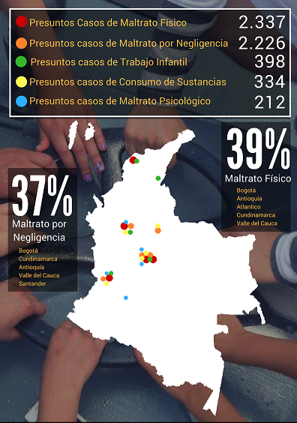

Fuente: Informes SIM, corte 05 de junio de 2017

Para el ICBF ***los recursos de los niños y las niñas son sagrados***; por eso cuenta con canales exclusivos y gratuitos para toda la ciudadanía, con el fin de promover el control social y atender denuncias presuntos actos de corrupción, a través de los cuáles, se recibieron 24 denuncias en el mes de mayo. A continuación, se relacionan los motivos:

DENUNCIAS POR PRESUNTOS ACTOS DE CORRUPCIÓN



Fuente: Informes Centro de Contacto ICBF Corte 31 de mayo de 2017

Los ciudadanos prefieren el correo electrónico y la línea 018000 91 80 80, opción 4 para presentar sus denuncias. El 46% en el mes de mayo se recibieron a través del correo [anticorrupción@icbf.gov.co](mailto:anticorrupción@icbf.gov.co).

**EN EL ICBF, SUS DATOS PERSONALES ESTÁN SEGUROS.**

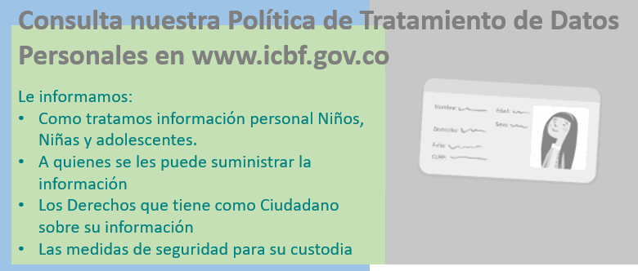

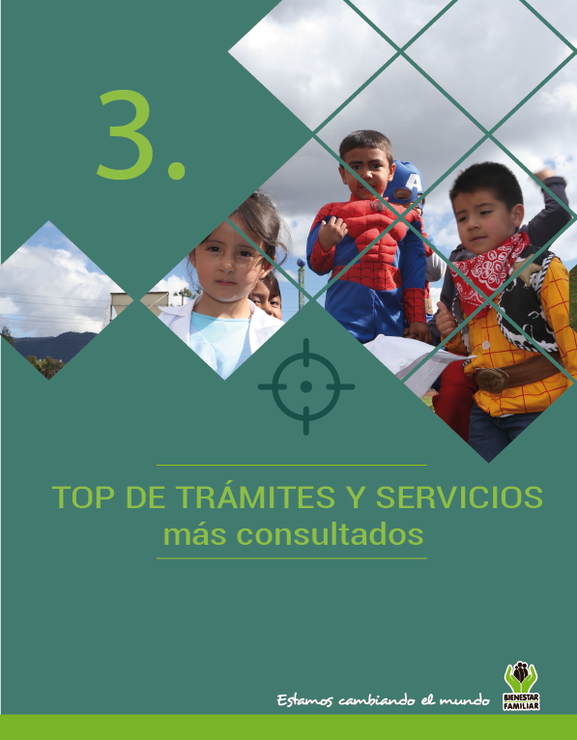

A continuación, se presentan los temas más consultados por la ciudadanía a través de los diferentes canales de atención en el mes de **mayo** de 2017:

TRÁMITES Y SERVICIOS DE INFORMACIÓN Y ORIENTACIÓN

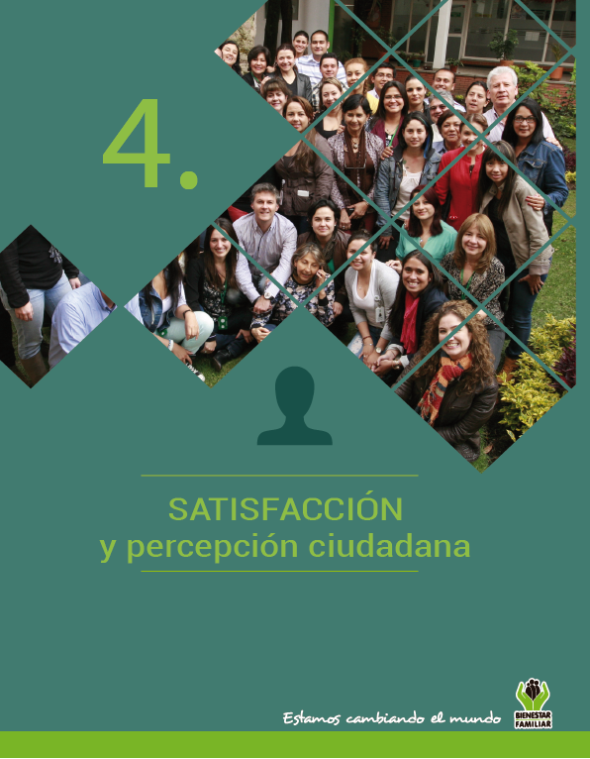

Durante el mes de **mayo** de 2017 se realizó la medición de satisfacción del ciudadano respecto a las líneas de atención telefónica (Línea 141 y Línea Nacional 01 8000 91 80 80). A continuación, los principales resultados:

ENCUESTAS DE SATISFACCIÓN

**Satisfacción Línea 141. Mayo 2017**

|  |  |
| --- | --- |
| 1. ¿Te gustó hablar con nosotros? | 1. ¿Crees que en la Línea 141 te ayudamos? |

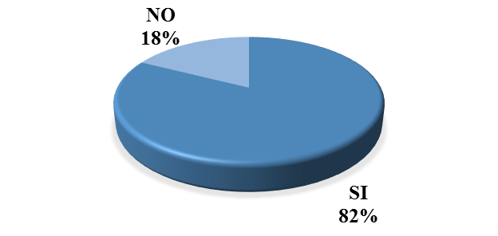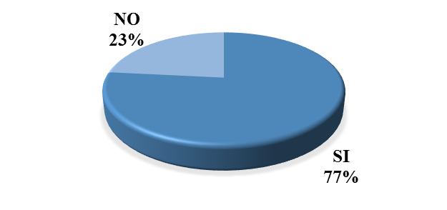

**Satisfacción Línea Nacional – 01 8000 91 80 80. Mayo 2017**

|  |  |
| --- | --- |
| 1. ¿Cómo califica el tiempo que nos tomó responder a su solicitud? | 1. ¿Cómo califica la atención brindada por parte del asesor? |

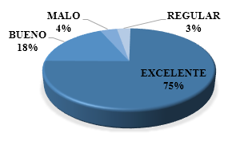 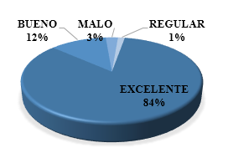

Fuente: Informes Centro de Contacto ICBF Corte mayo 31 de 2017

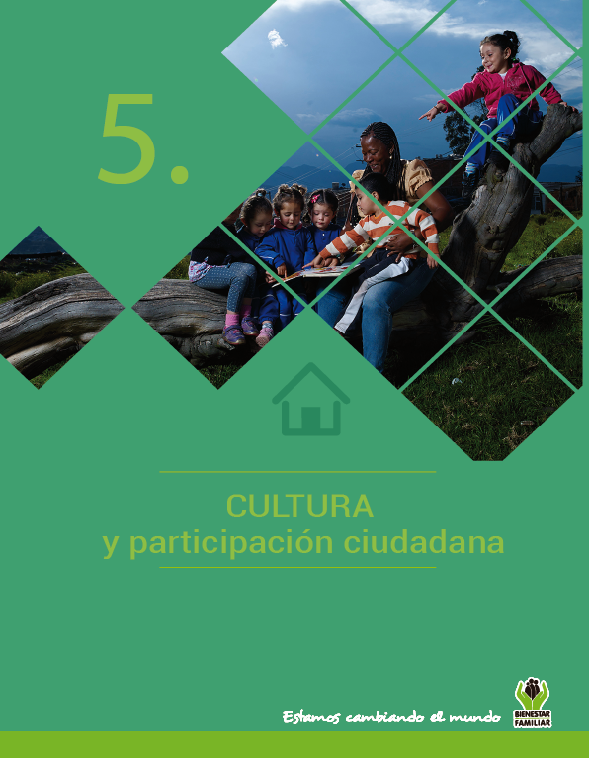

El día 13 de mayo se realizó la tercera Feria nacional de Servicio al Ciudadano del año 2017 en el municipio de la Dorada – Caldas logrando así que el Instituto Colombiano de Bienestar Familiar, acerque la oferta institucional a los ciudadanos residentes en municipios aledaños.

CULTURA Y PARTICIPACIÓN CIUDADANA

La feria es un espacio que permite a las Entidades Públicas del orden nacional vinculadas al Sistema Nacional de Servicio al Ciudadano y a las entidades del orden municipal, realizar un acercamiento a la comunidad con el fin de informar sobre los servicios, trámites, programas y campañas; logrando así abrir un espacio de participación e integración ciudadana y generando una imagen más favorable de la Administración Pública.

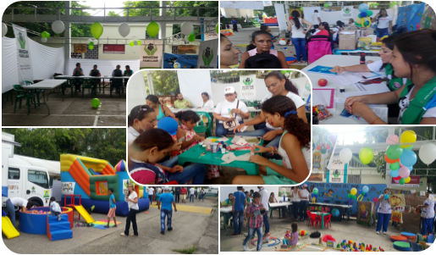

Registro fotográfico FNSC Municipio de la Dorada, 13 de mayo de 2017

En la Carpa de la “Estrategia de Cero a Siempre” se atendieron 110 niños aproximadamente y se realizaron actividades como: Entrega de materiales publicitarios como plegables, afiches, cartillas informativas de la “Estrategia de Cero a Siempre”, actividades lúdicas y recreativas a los niños y niñas, lectura de cuentos a los niños y niñas, atención Nutricional; con participación de niños y niñas, a quienes se les realizó tamizaje nutricional y a sus padres y/o acudientes se les brindaron recomendaciones para mejorar y/o mantener su estado nutricional y de salud.

**Estimado ciudadano participa en la próxima Feria:**

CULTURA Y PARTICIPACIÓN CIUDADANA

**ICBF socializa Modalidad Propia e Intercultural en La Guajira**

Con el propósito de generar apropiación y empoderamiento en la ciudadanía frente al servicio y seguir avanzando en la construcción conjunta de acciones que fortalezcan la calidad y la atención para la primera infancia, el ICBF a través de la Dirección de Primera Infancia realizó la segunda jornada de socialización de la Modalidad Propia e Intercultural de educación inicial en seis puntos estratégicos del Departamento de La Guajira.

En las reuniones que se llevaron a cabo del 8 al 13 de mayo de 2017, participaron líderes y autoridades de los municipios de Hatonuevo, Fonseca, Barrancas, Albania, Manaure y Uribía; así como, los coordinadores de los centros zonales de Manaure, Maicao y Fonseca, Entidades Administradoras del Servicio y familias usuarias, quienes pudieron aclarar dudas frente a los servicios de la nueva Modalidad que se viene implementado desde el año 2016.

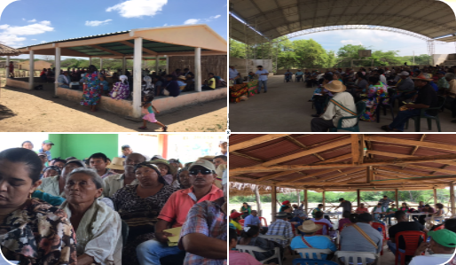

Registro fotográfico Socialización Modalidad Propia en La Guajira, 8 y 13 de mayo de 2017

A través de la Modalidad Propia e Intercultural, el ICBF brinda atención integral, ajustada a sus necesidades y cultura, a niños y niñas menores de cinco años, pertenencientes a comunidades étnicas y rurales que residen en territorios rurales dispersos de Colombia.

Finalmente y para garantizar la implementación de la Modalidad Propia de manera adecuada y oportuna en el territorio, el ICBF adelanta visitas técnicas interdisciplinarias en las que evalua los avances de esta nueva modalidad, en las poblaciones étnicas en donde se ha puesto en marcha como pruebas pilotos, tales como Meta, Guaviare, Valle del Cauca, Cesar, Putumayo, Bolívar, Chocó, Cauca, Meta, San Andrés y la Guajira.

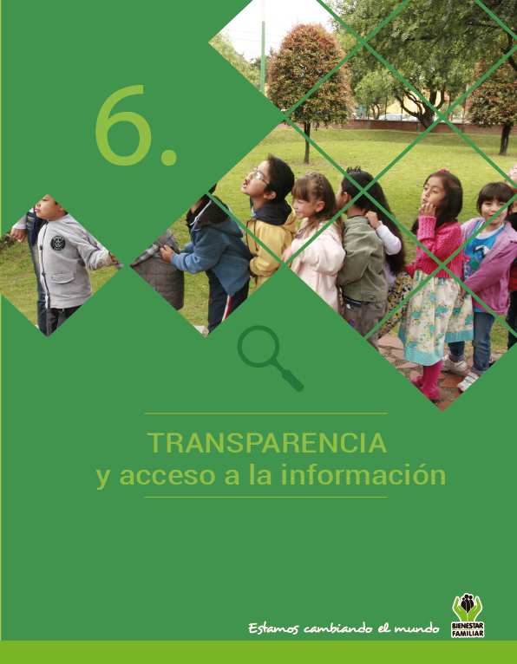

Dando cumplimiento a lo establecido en la Ley 1712 de 2014 se publica el Informe de solicitudes de acceso a información para el mes de **mayo** de 2017.

TRANSPARENCIA

• El número de solicitudes recibidas:



• El número de solicitudes que fueron trasladadas a otra institución:



• El tiempo de respuesta a cada solicitud:



Fuente: Sistema de Información Misional junio 05 de 2017 – SIM

**SEGUIMIENTO A PETICIONES EN LÍNEA:**

Si desea conocer el estado de sus peticiones, quejas, reclamos, sugerencias o denuncias), consulte a través de nuestra página web, ingresando su número de documento y radicado aquí:

<http://www.icbf.gov.co/portal/page/portal/PortalICBF/Servicios/PQRConsulta>

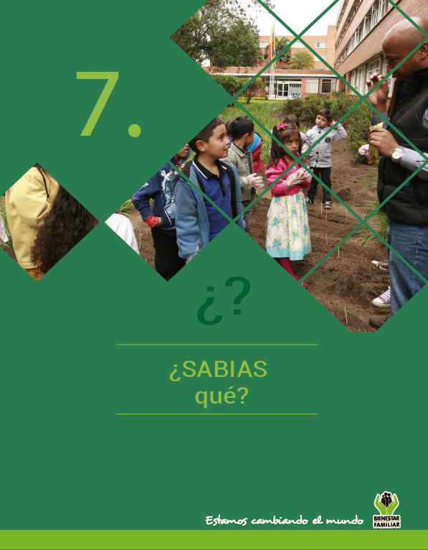

**Reconocimiento a la Línea** 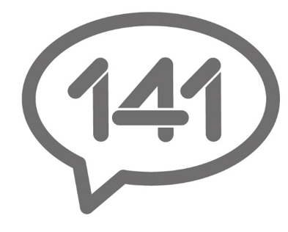

¿SABIAS QUÉ?

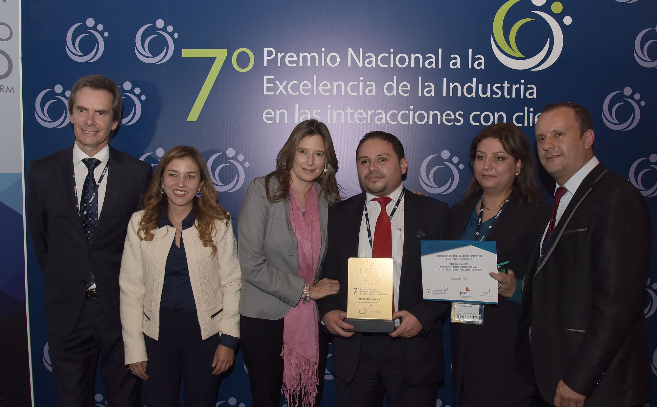

El pasado 12 de mayo, el operador del Centro de contacto del Instituto Colombiano de Bienestar Familiar, Outsourcing S.A., recibió un importante reconocimiento por parte de la Asociación Colombiana de Contact Center y BPO, en el marco del Séptimo Premio Nacional a la Excelencia de la Industria en Interacciones con clientes, al otorgarle el Galardón de Oro, en la categoría ***“Mejor en Responsabilidad social”*** por la campaña**: “Marcar 3 números puede cambiar una historia, línea 141”, espacio de denuncias, emergencias y orientación del ICBF**.

**#ICBF VIVE DIGITAL**

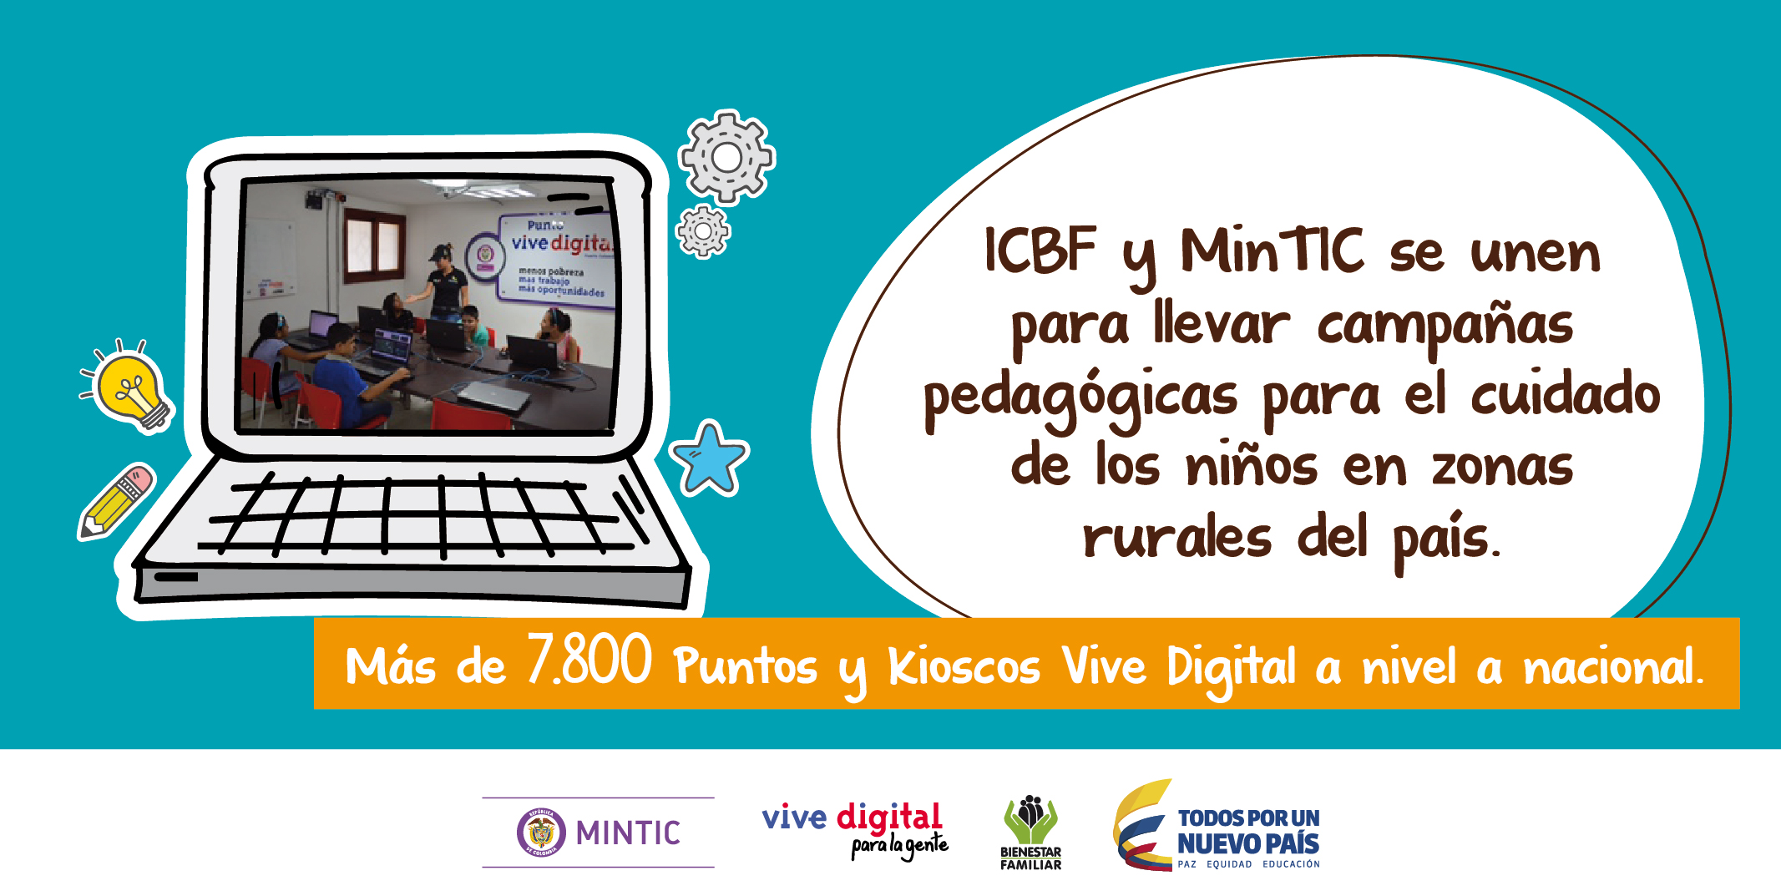

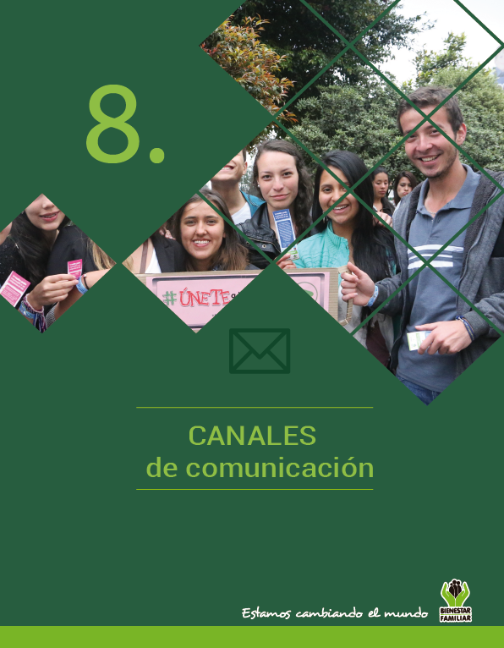

**El Instituto Colombiano de Bienestar Familiar tiene a disposición de la ciudadanía los siguientes canales de atención:**

CANALES DE COMUNICACIÓN